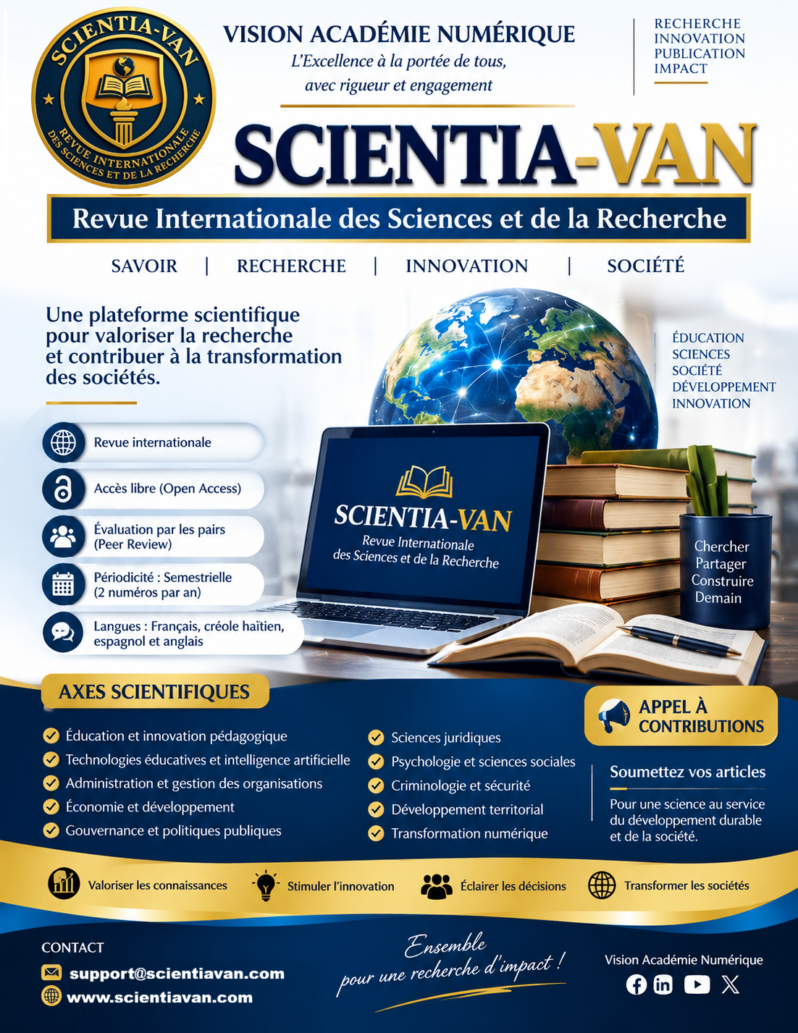

Modèle d’article scientifique — SCIENTIA-VAN
Revue Internationale des Sciences et de la Recherche

[Date]
[Company name]
[Company address]

DÉCLARATION D’ACCEPTATION DE L’AUTEUR / DES AUTEURS
Madame, Monsieur le/la Rédacteur(trice) en chef,
Nous vous soumettons le manuscrit intitulé ________________________________________________ pour examen en vue de sa publication comme article ______________________________ dans SCIENTIA-VAN : Revue Internationale des Sciences et de la Recherche.
(préciser la rubrique ou la section)
L’auteur / Les auteurs déclarent :
• Que le travail soumis est original.
• Que le travail n’a pas été publié antérieurement, en totalité ou en partie.
• Que le manuscrit n’est pas soumis simultanément à une autre revue.
• Que tous les auteurs ont contribué intellectuellement à son élaboration.
• Que tous les auteurs ont lu et approuvé la version finale du manuscrit soumis.
• Que les opinions et affirmations exprimées dans l’article relèvent de la responsabilité des auteurs et ne reflètent pas nécessairement celles de la direction éditoriale de SCIENTIA-VAN.
Veuillez agréer nos salutations distinguées.
Fait à ______________________, le _____ / __________________ / 20____
Signature : __________________________________________
WhatsApp / Téléphone de contact : ______________________________
Note : cette page administrative ne fait pas partie du manuscrit scientifique.

TITRE DU TRAVAIL DE RECHERCHE EN FRANÇAIS
Prénom(s) NOM(S) de l’auteur / des auteurs
ORCID : https://orcid.org/0000-0000-0000-0000
Courriel : nom@institution.edu
Affiliation institutionnelle
Pays – Ville
RÉSUMÉ
Mots-clés :  Trois à cinq mots-clés, séparés par des virgules. | Le résumé est une synthèse brève et globale du contenu du travail permettant au lecteur d’en saisir rapidement l’essentiel. Il doit être précis, en reflétant correctement l’objectif et le contenu de l’étude ; non évaluatif, en informant plutôt qu’en portant un jugement ; cohérent et lisible, grâce à un langage clair et à l’emploi privilégié de la voix active ; et concis, en ne présentant que les éléments les plus importants. Le résumé ne doit pas dépasser 250 mots.

TITLE OF THE RESEARCH PAPER IN ENGLISH
ABSTRACT
Keywords:  Three to five keywords, separated by commas. | L’Abstract constitue la version anglaise du résumé. Il doit présenter de manière fidèle, claire et concise l’objectif, la méthode, les principaux résultats et les conclusions essentielles de l’étude. Il doit être cohérent, lisible et informatif, sans appréciation subjective. La voix active est recommandée lorsque cela améliore la clarté. L’Abstract ne doit pas dépasser 250 mots.
Remarque éditoriale : le titre, l’Abstract et les Keywords doivent être rédigés en anglais, même lorsque le corps de l’article est en français.

INTRODUCTION
L’introduction a pour fonction de présenter au lecteur le thème de la recherche. Chaque paragraphe doit contribuer à une meilleure compréhension du problème de recherche, de sa justification et de sa pertinence, de ses antécédents, des théories fondamentales dans lesquelles s’inscrit l’étude et, enfin, de l’objectif ou des objectifs du travail de recherche.
Selon le type et l’approche de la recherche, il conviendra également de présenter, avec plus ou moins de détails, le contexte dans lequel l’étude est réalisée.
Pour conclure l’introduction, les hypothèses seront mentionnées lorsqu’elles sont pertinentes ou applicables.
MATÉRIELS ET MÉTHODES
Dans cette section, les auteurs doivent décrire la méthodologie utilisée, notamment l’approche, le type de recherche, le dispositif ou le plan de recherche, ainsi que les procédures pertinentes.
Pour les articles comprenant une étude empirique de terrain, il convient d’indiquer la population étudiée, l’échantillon et la méthode d’échantillonnage. Dans le cas des recherches qualitatives, les informateurs ou participants ainsi que les techniques utilisées pour leur sélection doivent être précisés. Les techniques et instruments de collecte des données doivent également être présentés.
RÉSULTATS ET DISCUSSION
Ces sections peuvent être présentées sous un même titre ou séparément sous les rubriques « Résultats » et « Discussion ». Les résultats de l’étude doivent être exposés avec suffisamment de précision pour étayer et justifier les conclusions. Ils doivent être objectifs et clairs et apparaître comme la conséquence logique de la méthodologie utilisée.
Lorsque des illustrations, tableaux et/ou figures sont présentés dans les résultats, ils doivent être numérotés de manière continue afin de permettre leur référence immédiate dans le texte. Ils doivent comporter des titres appropriés, des légendes explicatives et, au besoin, les précisions nécessaires concernant les symboles, abréviations, données, images et statistiques.

RÉSULTATS ET DISCUSSION — SUITE
Dans la discussion, l’auteur peut présenter ses interprétations, notamment les explications de principes, les régularités observées et les généralisations qui en découlent, lorsque cela est justifié.
Il convient enfin de mettre en évidence la nouveauté scientifique du travail, les éléments controversés, les perspectives et prospectives théoriques, les applications pratiques ainsi que la pertinence de l’étude au regard de la ligne de recherche.
CONCLUSIONS
Cette section est facultative. Lorsque l’auteur ou les auteurs répondent déjà de manière explicite aux questions de recherche ou aux objectifs et développent suffisamment ces éléments dans la Discussion, une section distincte intitulée « Conclusions » peut ne pas être nécessaire.
RÉFÉRENCES BIBLIOGRAPHIQUES
Cette section doit contenir toutes les sources effectivement citées dans l’article, à l’exclusion des documents consultés mais non référencés dans le texte. La liste des références doit être présentée par ordre alphabétique des auteurs et conformément aux normes du Manuel de publication de l’APA, 7e édition.
STRUCTURE RECOMMANDÉE DU MANUSCRIT — SCIENTIA-VAN
Titre en français • Identification de l’auteur/des auteurs • ORCID • Courriel • Affiliation • Pays/Ville • Résumé • Mots-clés • Titre en anglais • Abstract • Keywords • Introduction • Matériels et méthodes • Résultats • Discussion • Conclusions, si nécessaire • Références bibliographiques.

